低代码平台：数字化时代的开发加速器与业务创新引擎
在当今数字化转型的浪潮中，企业面临着快速迭代和灵活响应市场变化的挑战。传统的软件开发方式往往需要大量的编码工作，不仅需要开发人员具备深厚的编程知识，还可能导致开发周期长、成本高的问题。为了应对这些挑战，低代码平台应运而生，成为企业快速构建和部署应用程序的重要工具。
Gartner 预计，到2024年，低代码应用开发将占应用开发总数的65％以上，将有3/4的大型企业会使用至少4个低代码平台进行 IT 应用开发。
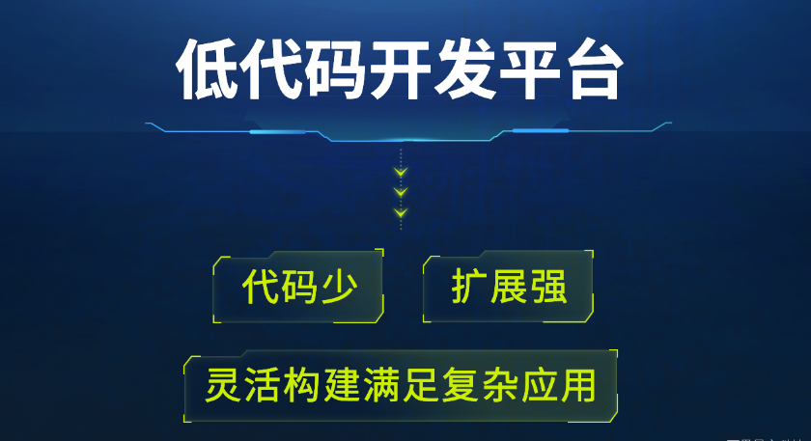
一、低代码平台概述
低代码平台是一种新型的软件开发工具，它通过可视化建模、模块化设计和拖放式操作，显著减少了编码需求。其核心在于描述式编程和模型驱动开发（MDD），允许开发者只需定义目标功能，而无需编写具体的实现代码。这种开发方式不仅降低了开发门槛，还大大提升了开发效率，使企业能够快速响应市场变化，满足多样化的业务需求。

二、低代码平台的核心技术
可视化开发技术：低代码平台提供了直观的可视化开发界面，开发者可以通过拖拽各种预先构建好的组件来创建应用程序。这种操作方式无需深入了解复杂的代码语法，降低了开发的难度和门槛。同时，可视化开发界面还支持实时预览和布局调整便捷性，使开发者能够即时查看修改效果，并及时进行调整。
组件化设计与构建：低代码平台拥有丰富的预构建组件库，涵盖了各种常见的功能模块。这些组件基于成熟的框架构建，具备高度的复用性和可配置性。通过组件化设计，开发者可以快速搭建出功能丰富的应用程序，同时提升模块化扩展能力。
模型驱动开发（MDD）：MDD是低代码平台的核心技术之一。它通过抽象化业务模型，将业务需求转化为标准化的模型（如ER图、流程图），并通过代码生成引擎将模型编译为应用程序。这种方式不仅优化了开发质量与效率，还确保了应用开发的一致性和规范性。
微服务架构与事件驱动架构：低代码平台通常基于微服务架构构建，支持功能模块的独立部署与扩展。同时，平台还采用事件驱动架构，在触发某些操作或条件时可自动执行预设的逻辑，减少了开发者编写事件监听与响应逻辑的工作量。
三、万界星空科技低代码平台的具体功能
1、可视化开发界面
组件拖拽式构建：开发者可以像搭积木一样，通过拖拽各种预先构建好的组件来创建应用程序。
实时预览：在开发过程中，开发者可以随时查看自己所做的修改在实际运行中的效果。
布局调整便捷性：通过简单的鼠标操作就可以对组件进行排列、对齐、分布等操作。
2、数据建模与管理
实体定义：开发者可以创建实体（类似于数据库中的表），并为实体定义属性（列）以及它们之间的关系（如一对一、一对多或多对多关系）。
数据关系建立：支持建立不同实体之间的关系，有助于维护数据的完整性和一致性。
数据存储与安全：平台会采用可靠的数据库管理系统作为后盾，遵循严格的安全标准，包括数据加密、访问控制等措施。
3、工作流引擎
流程设计：允许用户通过图形化的方式设计业务流程，如采购审批流程等。
任务分配与通知：一旦业务流程启动，工作流引擎会根据设定自动进行任务分配，并发送通知提醒相关人员进行审批或处理。
流程监控与优化：通过对流程执行数据的分析，发现流程中存在的问题，并对流程进行优化。
4、集成能力
与现有系统集成：低代码平台可以与企业现有的各种系统进行集成，如ERP、OA等，实现数据的共享和交互。
第三方服务集成：平台还能够与第三方服务进行集成，如支付网关、短信服务提供商等，扩展应用的功能范围。
API管理：提供API管理功能，方便与其他系统进行对接，实现数据的互联互通。
5、模板与复用功能
模板应用：平台提供了一系列的模板应用，涵盖了常见的业务场景，如人力资源管理、项目管理、财务管理等。企业可以直接使用这些模板作为基础，根据自身的具体需求进行修改和定制。
组件复用：通过组件化设计，开发者可以在多个应用间复用模块，提升了代码的复用率和维护性。
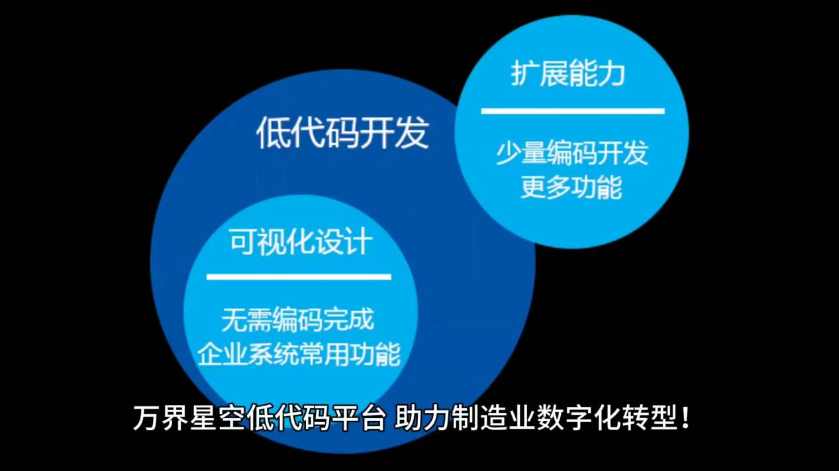
四、低代码平台的应用场景与未来展望
低代码平台可广泛应用于不同业务场景，涵盖从数据管理到智能应用的多种类型。例如，它可以用于整合企业资源、优化业务流程、提高运营效率；支持财务、采购、库存、生产等模块的集成和管理；提供实时数据分析和报表，辅助决策等。

未来，随着AI技术的发展，低代码平台有望与机器学习、NLP等技术结合，进一步提升开发的智能化程度。同时，平台也将向多云架构发展，支持更大规模的分布式应用部署，为企业提供更广泛的数字化解决方案。

随着企业创新型业务的爆发式增长，传统的 IT 架构已无法有效支撑互联网的快速发展， IT 团队不能及时响应业务需求，为低代码／无代码开发平台的普及营造了更多机会。低代码平台凭借其强大的功能和灵活的应用场景，正在成为企业数字化转型的重要推手。通过简化开发流程、提升开发效率，低代码平台将助力企业快速响应市场变化，实现可持续发展。

